Fylkesstyrehåndboka
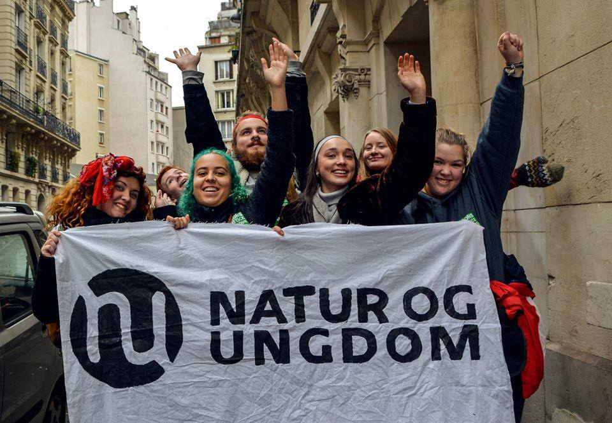

Alt du trenger å vite for å sitte i et fylkesstyre

Fylke…………………………………………
Navn…………………………………………

Innhold
Innhold 2
Fylkesstyret 3
Leder 8
Nestleder 9
Fylkesårsmøte 11
Notat om fylkesårsmøte 11
Innkallingsmal 14
Strategimal 15
Vedtekter 16
Lokallagsoppfølging 16
Lokallagsoppfølging på 123 16
Sjekkliste for oppstart av lokallag 17
Presse 19
Hvem er pressen? 19
Hva er en nyhet? 19
Hvem er Natur og Ungdom for pressen? 20
Hvorfor drive med presse? 21
Tips til pressearbeid 21
Seminar 23
Verving 24

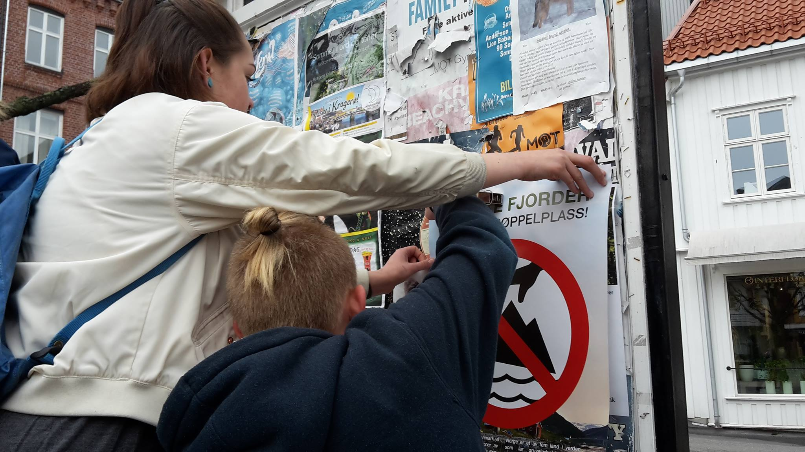

Fylkesstyret
Siden du leser denne fylkestyrehåndboka, betyr det mest sannsynlig at du har blitt valgt inn i et fylkesstyre. Gratureler! Du har fått en viktig posisjon, og en enda større mulighet til å være med å redde verden. Det spesielle med å ha et verv, er at denne muligheten nå også har blitt et ansvar. Fra nå av regner Natur og Ungdom med at vi har deg og at du bidrar. Det kan høres ut som en stor oppgave, men egentlig dreier det seg ikke om annet enn å gjøre det man har blitt enig om at man skal gjøre. Hvis man samarbeider godt som et fylkesstyre, blir det også gøy, og ikke minst meningsfullt.
Verv i fylkesstyret
Det er viktig at ansvarsoppgavene blir fordelt på en god måte i fylkesstyret. Det vil si at alle har noe å bidra med, alle skal føle at de har noe å bidra med, og alle bør få oppgaver som passer til ens egne interesser og skills. Samtidig skal ingen få mer enn de klarer å håndtere, dere må være realistiske i pliktene dere tar på dere. Det er ikke slik at noen andre gjør jobben for dere, selv ikke fylkeslederen deres kan redde verden alene. Hvis dere er flere om oppgavene får dere tilsammen gjort mer, og dere slipper å være stressa for å rekke gjennom alt.
En god plan er halve jobben
Etter å ha blitt med i lokallag eller i et fylkesstyre er det noen som blir overraska over hvor mye tid man bruker til planlegging. Man sitter mye i møter og snakker om ting, istedenfor å gjøre noe. Det er viktig å huske at dette ikke er bortkasta tid. God planlegging er nødvendig for å få til noe som helst. En god plan er en plan som lar seg gjennomføre, som gir et resultat dere er fornøyde med og som gir mest mulig reddet verden per time arbeid. Dere skal såklart ikke være redde for å komme med ville eller crazy idéer, men dere bør klare å se for dere hvordan dere vil at aksjonen, seminaret eller møtet dere planlegger skal se ut, for å være sikre på at dere ikke trenger å avlyse i siste liten, fordi dere så at det ikke lot seg gjøre.
En god plan er både ambisiøs og realistisk. Det finnes ingen grenser for hva man kan arrangere i et fylkeslag, mulighetene er like mange som kreativiteten er stor.
Strategi
Det er en god skikk at ethvert fylkesstyret lager en strategi i begynnelsen av hvert halvår. Som en av svært få ting som ser ut til å være felles for alle fylkesstyrer, er det nok at man kommer lengst med å lage en god strategi som er klar så tidlig som mulig. Når dere lager strategien i fylkesstyret bør dere bli enige om hvilken sak dere vil jobbe med det halvåret, hvilken målsetninger dere vil sette dere (politisk og organisatorisk) og hva dere vil bruke tiden på. Det kan også være lurt å bli enige om enten ett stort eller et par små arrangementer dere vil stelle i stand. Mal til strategi finner du på side 15 i denne håndboka.
Tips til det daglige
Det kan være lurt med en oversikt, i form av en bok, kalender eller annet, hvor dere skriver ned hvordan FS ligger an i arbeidet sitt uke for uke, hvordan lokallag ligger an på forskjellige steder og problemer dere støter på. Ting dere skriver ned kan tas opp med regionssekretær eller ansvarssenteralist, og det kan tas opp på et landsstyremøte. En mappe på en sky, f.eks. Google Disk, kan være nyttig til å dele dokumenter som alle synes kan være nyttig å se, som strategi, referater, planer, kunnskap, og alt annet dere måtte ønske.
Å holde kontakt med hverandre er også viktig. Mange liker å bruke epost, der det er lett å holde oversikt og sortere meldinger som man vil, opprette tråder, sende filer, og mange andre nyttige ting. Det er også vanlig å bruke en gruppe på Facebook til å holde kontakt, men tenk dere gjerne om før dere bruker dette for mye. Det er mange som ikke liker å bruke samme nettsted til å koordinere arbeid som man bruker til generell sosialisering, fotoalbum og lignende, så være sikker på at alle er konfortabel med bruken av Facebook før noen forventer at andre skal være tilstede der.

Skap en god kultur for tilbakemeldinger – hver gang dere fordeler oppgaver må du nevne at de må si ifra når oppgaven er gjort og oppdatere deg underveis. Dette sparer deg for mye frustrasjon, og bedre oversikt

Mange liker å ta seg tid til å jobbe med NU hver dag (utenom ferier). Dette gjør du for å holde oversikt, holde motivasjonen oppe, og å få gjort litt og litt om gangen istendenfor å måtte jobbe i skippertak. Dette kan også gjøre det lettere å få tid til skolearbeid når det trengs.

Jobb sammen, verv sammen, gjør det hyggelig, arranger møter med mat og musikk - ofte! Dette kan lett øke motivasjonen i FS. En annen måte er å arranger interne konkurranser, enten for verving eller deltakere på seminar. Dette kan hjelpe å skape et driv i FS mot forskjellige mål.

Begynn så tidlig som mulig på de forskjellige oppgavene dere vet kommer.
Både venn og leder
Som fylkesleder sitter du i et styre med en gruppe mennesker, gjerne i samme aldersgruppe, og ofte med like interesser. Enten man er kjent fra før eller ikke - man blir gode venner fort. Dette kan gjøre det vanskelig å finne sin rolle i gruppen som leder. Skal man være mest venn, eller mest leder? Som tidligere nevnt er man ikke noens sjef, heller motivator. Dette gjør det naturlig for deg å være mer venn enn leder, ettersom folk må like personen for å bli inspirert av vedkommende. Oppskriften er 70% venn og 30% leder. Betyr dette at man skal unngå de harde avgjørelsene som kan svekke vennskap? Nei, men å ta disse avgjørelsene på den vennligste måten mulig. Du nemlig er i tillegg til å være leder også «god stemning»-ansvarlig. Du skal ha autoriteten i styre, likevel må du ikke være den som ødelegger stemningen. Finn din balanse fort, vær den lederen du ville hatt selv.
Å holde motivasjonen oppe
Mangel på mobivasjon kan skape store problemer, dette er antakelig det største problemet som kan oppstå i FS. Oppgavene som gjøres får dårlig kvalitet, har en negativ innflytelse på lokallag, som skaper generelt dårligere NU i fylket.
Lite motivasjon kan også føre til at du som leder må gjøre flere av oppgavene som ikke blir gjort av andre. Dette blir en stor belastning. Dette gjør at det å motivere FS er den viktigste oppgaven du har. Sendes folk på seminar gjør kontoret mye av jobben for deg, men om de ikke deltar, har du et stort ansvar her. Her er noen tips for å holde oppe FS gjennom hele året:
- Få FS med på nasjonale seminarer
- Ha god mat på møter, gjør det hyggelig
- Snakk om andre FSere, vis hvor kult NU-Norge er
- Få hjelp fra regsek og ansvarssentralist
- Få tips på Landsstyremøte
- Gjør noe sosialt sammen på fritiden/bli venner
- Hold små indirekte og engasjerende foredrag om viktigheten av NU, og deres arbeid
- Del positive nyheter, hva dere faktisk har fått til
- Ros FS masse hver gang noe bra blir gjort
- Ha forventningsavklaringer
- Lære noe, inviter noen til å snakke for fylkesstyre på møte
Det å være fylkesstyremedlem over lengre tid
Situasjoner og folk forandrer seg, og dessverre kan dette gå ut over FS. De fleste FSer har opplevd dette, og heldigvis er det ofte dette ikke trenger å påvirke FS’ arbeid i noen negativ retning (se «Få personer i FS» over). Om det er mangel på motivasjon som er problemet, er det viktig at du ser problemet før det utvikler seg for fullt. Ta tak i situasjonen, frafallet kan hindres. Ha en medarbeidersamtale med vedkommende, ring om fravær fra møter – ta personlig kontakt, og snakk med FSeren som venn for å finne ut hva du kan gjøre for å motivere dem. Likevel, er det noen som rett og slett ikke passer, som kan være mer som en byrde. Ikke la disse personene sakte forsvinne, men ta det opp med personen og få en ordentlig avskjed med personen fra FS, om dette er det de ønsker selv selvfølgelig.
Gruppedynamikk
FS jobber tett sammen i ett år, noe som gjør gruppedynamikk viktig for et velfungerende samarbeid. Likevel er alle forskjellige, og er det ikke sikkert kombinasjonen av mennesker fungerer like lett. Men hva skal man gjøre med det? Man kan ikke akkurat tvinge folk til å bli venner … eller? Hehe, vi er da NU, så selvfølgelig kan vi det! Forslag til aktiviteter for bedre gruppedynamikk;
- Gjør team-building-aktiviteter. Eksempel; To sannheter og én løgn; stå i en ring, en sier tre «faktaer» om seg selv, hvor en skal være feil, så skal
de andre finne den som er feil, så går det videre til neste i ringen
- Sitt sammen og alle sier 3 ting de er gode på, og 3 ting de er dårlige på
(forsett til dere blir lei + vær seriøse)
- Del opp FS i par med folk som ikke kommer like godt overens, send dem ut på separate områder, ta mobilene, og la dem snakke sammen i 30min
- Kom på nasjonalt seminar!

Hva gjør vi hvis en i FS ikke bidrar eller ikke møter opp?
Som oftest finnes det en dypere grunn til at en FSer ikke bidrar. Klart at det å sitte i FS er kult, sosialt og bare det beste man gjør i hele sitt liv, men det betyr ikke at
vedkommende velger å kun være med for det, og er for lat for å gjøre noe annet. Dette kan selvfølgelig også være en grunn, men det kan også være for eksempel at vedkommende føler de ikke har kompetansen nok for å bidra, føler en angst for å
gjøre visse oppgaver eller lignende. Det lureste man gjør i denne situasjonen er å
ikke kutte denne FS-eren ut, men delegerer en enkel oppgave, deretter følge ekstra godt med på hvordan denne personen håndterer oppgaven. Om det ikke blir gjort, ta det opp med FSeren, finn grunnen, gi en motiverende tale til personen og en sjanse til. Om ting gang på gang ikke blir gjort, eller at du må pushe for hver oppgave, snakk med FSeren om det er en god idé å fortsatt sitte i FS. Ikke spark FSeren, personen bør gå av frivillig. En regsek kan også hjelpe med å motivere personen, om dette er ønskelig
Det er alltid en fordel å ha fast sted, tid og dag for fylkesstyremøte.
Hvordan løser vi dårlig kontakt med regionssekretær eller ansvarssenteralist?
Hvert FS har sin egen ansvarssentralist og regionssekretær. Har du dårlig kontakt med en av disse personene kan du snakke med organisasjonssekretær, som kan finne en løsning på problemet. Ved starten av hvert år og hvert semester kan det være lurt å ha en forveningsavklaring så man vet hva man skal forvente av de man jobber med. Da er det også lettere å vite om de ikke gjøre det de skal.
Mobilisere til arrangementer
Dette er også en annen grunn til at man alltid maser på å begynne tidlig. Tips;
- Alle i FS må være venner
- Få LL til å komme ved å spørre dem direkte (samarbeid med LL-ansvarlig)
- Få LL videre til å ta med venner/klassekamerater
- Inviter alle politiske ungdomspartier og andre ungdomsorganisasjoner i fylket
- Heng opp plakater 1 uke før arrangementet
- Del ut flyers samme dag som arrangementet skjer, fortell kids på veien om hva som skjer
- Samme flyer dere deler ut legger dere ut på Facebook, og deler på alle deres profiler – dette kan til og med være bedre enn å lage arrangement på Facebook
- Om dere har god tid på forhånd/tekniske skills, lag en video som en
«teaser» om hva som skjer på arrangementet som ser litt kul ut – få alle til å dele den på Facebook.
- Når det kommer til deltakere på seminarer med LL er det beste tipset å
samarbeide med LL ansvarlig for å kontakte alle LLere personlig for å få dem med på seminaret. At FS deltar på alle seminarer er en selvfølge.
- Gjør så mange av arbeidsoppgavene på møte, da er det lettere å hjelpe hverandre.

Det å kombinere skole og NU
Hva enn du gjør, ikke la NU-arbeidet påvirke skolearbeidet ditt negativt, uansett hvor intenst det blir og hvor mye du har å gjøre. Deleger heller oppgaver og be om hjelp og råd fra kontoret. Tro meg, det er fullt mulig å kombinere all slags skole, (til og med International Baccalaureate!) og være fylkesleder samtidig. Dette er utrolig tøft til tider, men PLANLEGG alt så går det bra! Skaff gode nestledere som kan bistå deg når presset er som verst, det er lov å trekke seg tilbake en uke eller to, så lenge du sørger for at nestleder klarer å ta over. Sørg også for at du har lærere som forstår hva du driver med, som kan legge tilrettelagt frister for oppgaver og slikt, om du skulle trenge det. Som tidligere nevnt bør du planlegge alt i en egen NU-bok, og tro meg, du kommer til å ende opp som den mest organiserte versjonen av deg selv. Du kommer til å lære det at de som gjør mye, faktisk får til mest – en verdifull lekse for resten av livet som vil hjelpe deg mye gjennom arbeidslivet. Igjen, ta kontakt med kontoret for støtte og veiledning om du skulle trenge noen å snakke med.
Fylker med lange avstander
Hvis fylket deres er så stort at fylkesstyremedlemmene har så for stor reisetid til et passende møtested, at man ikke kan treffes på en kveld, vil de fleste bruke en kombinasjon av videosamtale og FS-helger. Ha møter på Google Hangout eller Skype så ofte som dere føler dere trenger. I tillegg er det lurt å også finne helger hvor dere kan samles fysisk for å drøfte større saker. Fysiske møter er nyttig for at man kan komme med spontane idéer og diskutere dem på en konstruktiv og enkel måte. Husk reisedekning og mat på de lange møtene. Det kan være lurt med et slikt fysisk møte i begynnelsen av hvert halvår for å lage strategi, og husk at det må være før landsstyremøtene der strategiene legges fram. Prøv også å samle fylkesstyret på store nasjonale arrangementer, og på fylkesårsmøter.
Når dere skal på skolebesøk bør dere samarbeide med lokallagansvarlig for å avtale skolebesøket så tidlig som mulig. Når det er to timer å kjøre til en skole er det lurt å få vite det i god tid på forhånd. Dette er også viktig å ha midler nok for å dekke.

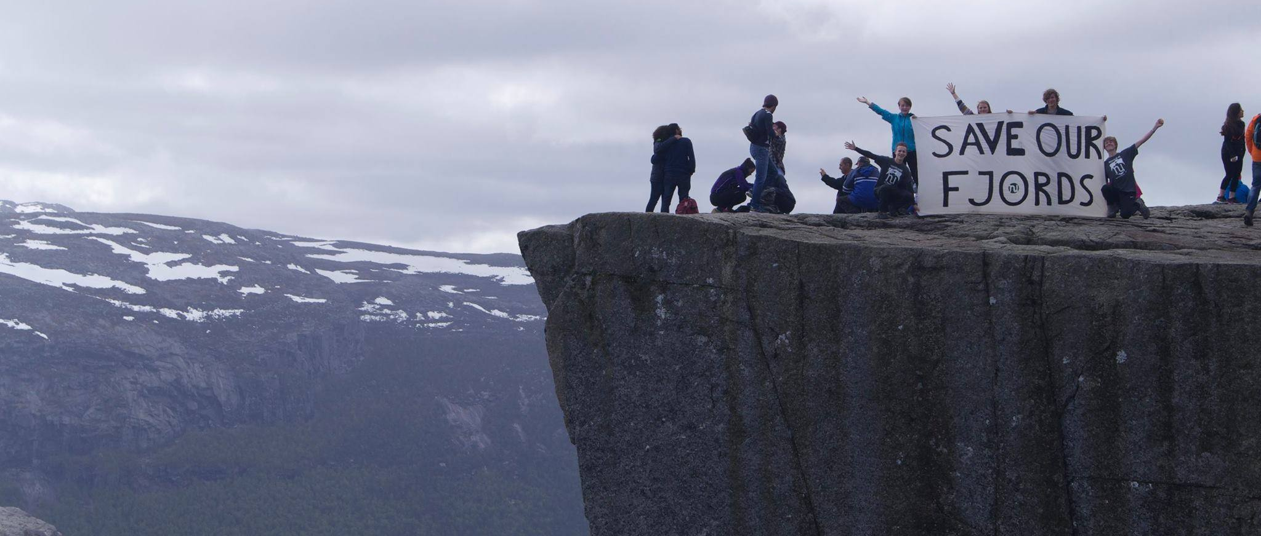
Oppsummering
Lista under er en oversikt over oppgaven det på en eller annen måte er nødvendig at fylkesstyret oppfyller.
- Påvirke politikere
- Sørge for at fylkesstrategien oppfylles
- Følge opp av lokallag
- Være bindeledd mellom lokallag og sentralledd
- Arrangere fylkesårsmøte en gang i året
- Ha et godt samarbeidsklima i fylkesstyret

Leder
Et stort ansvar
Du som er fylkesleder er Natur og Ungdoms leder i ditt fylke. Du har det overordnede ansvaret for at alt skal bli gjort, du er NU i fylket ditt oppsummert i én person. Heldigvis er du ikke alene, fylkesstyret (FS) deler ansvaret med deg. Selv om du ikke er deres sjef, er du en veileder, motivator og ressursperson. Det som likevel hviler på dine skuldre alene, er å ha oversikt over alle i FS, alle deres oppgaver, og sørge for at de blir gjort på best mulig måte.
Det å delegere ansvar
Som leder har du ansvar for at alle har et ansvar. Du har altså ansvar for at arbeidet kan bli gjort, men dette er ikke det samme som ansvar for å gjøre arbeidet. Du har akkurat like stort ansvar for å gjennomføre oppgavene dine som det enhver som er med i fylkesstyret har. Det er bare det at ingen kan gjennomføre et ansvar uten å ha fått ansvaret i utgangspunktet. Dette betyr ikke at du skal være sjef, du skal ikke fortelle andre hva de skal gjøre, men hva de kan gjøre. De oppgavene noen frivillig tar på seg, er deres oppgave å gjennomføre.
For at du skal kunne ta på deg rollen med å dele ut oppgaver på denne måten, krever det at du har kontroll på hva som skjer. Hold jevnlig kontakt med alle fylkesstyremedlemmene og få en oppdatering om hva de har gjort i det siste. Dette kan skje på fylkesstyremøtene, eller oftere hvis du synes det er nødvendig. Slik kan du se det store bildet og finne ut om det bør tas ekstra ansvar som noen må ta, eller om du bør foreslå for fylkesstyret å endre på planene. Igjen er det aldri ditt ansvar å ta på deg saker som plutselig dukker opp, men finne noen som kan og bør gjøre det.
Møter i fylkesstyret
En mer spesifikk oppgave du har, er å kalle inn til fylkesstyremøter. Fylkesstyremøtene er der fylkesstyret samles for å diskutere og planlegge. Det er som regel en utfordring å finne en møtetid som passer for alle, her bør du komme med tre-fire-fem forslag og legge ut en avstemning, f.eks. i en chat – man ser da fort om det i det hele tatt er mulig å finne en tid som passer for alle. På første møte kan dere bli enige om hvilken ukedag og hvilket møtested som er best. På hver møte bør dere også bli enige om tid og sted for neste møte, erfaring tilsier at du sparer mye tid på å diskutere dette sammen fysisk. Du bør også lage en saksliste til møtet, dette kan være en punktliste med saker dere bør diskutere. Eksempler er å lage en strategi for halvåret, fordele ansvar eller planlegge et arrangement. Send den gjerne i god tid, det er en fordel at alle rekker å sette seg inn i hva som skal snakkes om på forhånd – en tommelfingerregel er tre dager før møtet.
Hva gjør jeg hvis jeg som leder ikke blir respektert?
Her må du gå litt i deg selv for å finne ut hva som skaper problemet, enten det er dårlig selvtillit, en useriøs oppfatning eller at man er en kilde til negativitet– dette må du finne ut selv og jobbe med. Her er likevel noen tips til hva du kan gjøre med problemet generelt;
- Bruk debattregler under møter; alle som vil si noe må tegne seg til innlegg med én finger i været, kommentarer/replikker er to fingre i været imens den med innlegget snakker, og den som holder innlegget
kan få en svarreplikk etter replikken er ferdig. Du som leder skal da være ordstyrer, det vil si at du holder innledning om saken dere skal ta opp, skriver ned taleliste over rekkefølgen av folk som vil ha innlegg, gir folk tillatelse til å snakke og bestemmer hvor lenge man får snakke og hvor mange replikker man kan ha. Du kan også være med i diskusjonen.
- Vær bestevenn med FS, gi beskjeder med et smil, når du ber noen om noe, fortell også det viktige med oppgaven
- Snakk med regseken din om ditt problem, han/hun har sikkert noen tips på hva som kan gjøres i din situasjon

Noen generelle råd
Ingen fylker er like, dette gjør at ingen fylkesledere jobber helt likt. Det viktigste er å finne en stil som passer for deg, og som passer for dere i fylkesstyret. I kapittelen om «fylkesstyret generelt» kan du finne flere tips, blant annet til hvordan man fordeler ansvar og hvordan man holder motivasjonen oppe. Selv disse tingene i det kapittelet er viktig for alle i fylkesstyret, har du som leder et spesielt ansvar for det.
Vær alltid positiv overfor FS (og lokallag). Du skal være en kilde til motivasjon! NU er frivillig, det å jobbe med NU skal være gøy. Så uansett om dere støter på et kjempe-problem, vær positiv, alt kan løses. Om ting blir virkelig kjipt, ta ansvar for situasjonen, ta skylden selv om det kanskje var noen andres tabbe, snakk om det og gå videre.

Oppdater FS i hva du driver med i dine lederoppgaver. FS jobber sammen som et lag, det du gjør skal ikke være en hemmelighet for resten av FS.

Samarbeid med andre fylkesledere, spesielt i nabofylker. Bruk hverandre som støtteapparat – ingen kjenner like godt til hvordan det er å være fylkesleder i NU som andre fylkesledere i NU.

Oppsummering
For å oppsummere, er ditt ansvar som fylkesleder at fylkesstyret funker, både politisk, til oppfølging og formelt. Helt til slutt er en kort, sannsynligvis ikke fullstendig, liste over ting du bør huske:
- Sørge for framgang i arbeidet med strategien for fylkesstyret, og være oppdatert på at FS er i rute med sitt arbeid.
- Kalle inn til møter, forberede saker til møtene (med mindre dere har avtalt noe annet innad).
- Være oppdatert på den politiske situasjonen.
- Veilede og motivere fylkesstyret, og samarbeide med dem i deres oppgaver.
- Være talsperson for Natur og Ungdom i ditt fylke.

Nestleder
Du er leders høyre hånd
Som nestleder er det din oppgave å bistå leder, som en avlastning om dette er nødvendig. Oppgavene du få varierer svært mye for hvert fylkesstyre. Det er veldig viktig at du og leder tar en seriøs prat om hva som er forventet av hverandre, hvordan lederen ønsker å samarbeide, og også hva du ønsker å kunne hjelpe med.
Dette gjør du!
- Ta lederansvaret når leder ikke har mulighet til å stille (landsstyremøte)
- Spørre leder jevnlig om det noe du kan hjelpe til med
- Opprettholde god dialog med leder for best mulig samarbeid
- Hjelpe til med å følge opp FS’ arbeid

I noen fylker er nestleder med å tar avgjørelser når leder er i tvil eller trenger hjelp. Det er også en god hjelp at nestleder er den som kan hjelpe til å mase på FSere, slik at det ikke bare blir en som maser på FS hele tiden. Dette i tillegg til å fordele oppgaver. Nestleder vil også sannsynligvis møte på andre leder oppgaver, som å arrangere møter osv.
Enkelte perioder er mer hektiske enn andre. Da er det lurt at du som nestleder tar initiativ til å følge opp noen av arrangementene, slik at alt følges opp godt, og ikke bare halvveis. Du trenger ikke tvile på leders egenskaper for å ta initiativ til å hjelpe, la leder vite at du er tilgjengelig som støtte om det skulle være nødvendig.
Likevel, som tidligere nevnt er vervet veldig varierende fra fylke til fylket. Det viktigste er deres prat om hva som forventes av hverandre. Etter denne praten vil det være ganske klart hva oppgavene dine faktisk vil gå ut på. Vær en god støttespiller så løfter du FS-samarbeidet til et nytt nivå. Lykke til!

Landsstyrerepresentant
En person i fylkesstyret velges til å representere fylkeslaget i landsstyret. To andre personer velges som varaer. Landsstyrerepresentanten er noen ganger den samme som lederen i fylkesstyret, og noen ganger ikke.

I landsstyret diskuterer og vedtar man politikk og veivalg for NU sammen med andre representanter fra andre fylkeslag. Landsstyret møtes omtrent fem ganger i året, og sentralstyret og noen av de ansatte i NU er også tilstede på møtene.

Det er viktig at landsstyrerepresentanten faktisk representerer fylkeslaget, og ikke bare sine egne meninger. Når representanten mottar sakspapirer til landsstyremøte er det derfor viktig å kalle inn til et møte hvor hele fylkesstyret, og gjerne enda flere, ser gjennom papirene og snakker om hva representanten skal si, foreslå og stemme på.

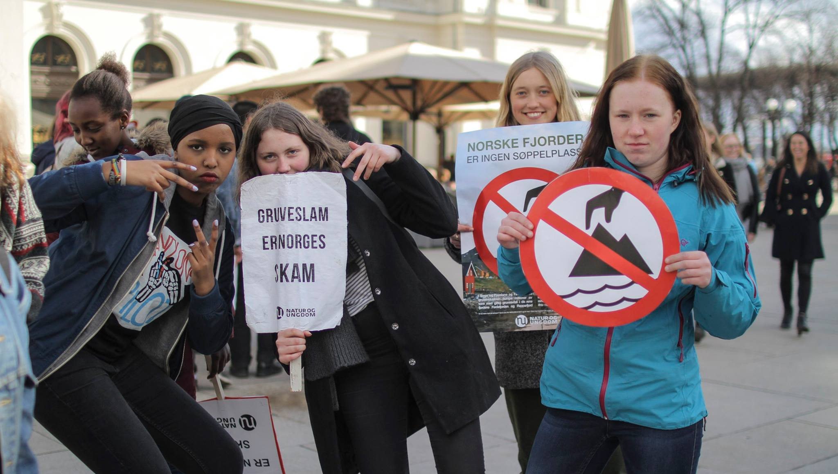

Fylkesårsmøte
Rekruttere medlemmer inn i fylkesstyret
Om ditt FS sliter med dette er dere garantert ikke alene. Det er utrolig mye dere som få personer kan få til, så ikke mist håp. Her er noen gode tips for å reklamere for det å sitte i fylkesstyret:
- Arranger en infokveld for interesserte
- Bruk Facebook for alt den er verdt og reklamer for NU og FS
- Heng opp plakater på skoler
- Se til andre organisasjoner etter engasjerte mennesker og prøv å engasjere dem for NU
- Se etter folk i din krets, elevrådet på skolen din, klassekamerater, slektninger osv. Få venner og andre til å hjelpe med å finne aktuelle kandidater.

Om alt er prøvd og de riktige enda ikke har vist seg, fortvil ikke. Det viktigste er å gjøre det beste med det man har, så fokuser på å ruste medlemmene som eksister best mulig for oppgavene. Det er bedre med få engasjerte enn mange med mindre arbeidskapasitet. Send alle medlemmene på seminarer, ha aktiviteter for bedre samhold, og bruk fylkessekretæren og ansvarssentralisten!

Notat om fylkesårsmøte
Alle fylker må avholde årsmøte i perioden 1. oktober – 31. desember. Det er viktig å sette en dato og finne et sted for årsmøtet tidlig. I dette notatet går jeg gjennom de viktigste forberedelsene som må gjøres til årsmøtet. Hvis dere har spørsmål eller vil diskutere noe av dette nærmere, kan dere ta kontakt med Organisasjonssekretær eller arbeidsutvalget.
1. Saker på møtet
På årsmøtet må dere ta opp følgende saker:
- Årsmelding for året som har gått
- Regnskapet fra foregående år
- Strategi for kommende år
- Budsjett for kommende år
- Vedtekter for fylkeslaget
- Valg av fylkesstyre for kommende år

Husk å ha en referent og en ordstyrer på møtet. Dette kan godt være ansvarssentralist og fylkessekretær som også skal være med på møte.
Det kan dessuten være smart å kombinere årsmøtet med noen annet dere gjerne vil at folk skal få med seg. For eksempel et foredrag om en sak dere jobber med, en aksjon dere kan ha sammen, en felles middag eller noe annet sosialt og hyggelig. Husk at årsmøtene er åpne for alle medlemmer, også passive, så det er viktig å legge til rette for at alle skal føle seg velkomne og få noe ut av møtet. Noen lag arrangerer seminar i forbindelse med årsmøte mens andre bruker det til å fremme uttalelser som senere skal fremmes på landsmøte.

2. Valg
Årsmøtet skal velge et styre og en valgkomite. Styret må minimum bestå av en leder og to nestledere, og det kan velges maksimalt to styremedlemmer og to varamedlemmer.
Valgkomiteen i fylket skal legge fram et forslag for årsmøtet til nytt styre, ny valgkomite og representanter i Naturvernforbundets styre i fylket. Valgkomiteen bør bestå av tre personer fra fylket, gjerne fra forskjellige lokallag og deler av fylket. Det kan også være en fylkessekretær eller ansvarsentralist. Dere i fylkesstyret kan ikke sitte i valgkomiteen, med mindre dere har bestemt dere for at dere ikke skal ta gjenvalg.
Det er en fordel om fylkesstyret passer på at valgkomiteen setter i gang sitt arbeid i god tid før fylkesårsmøte. Se i referatet fra fjorårets årsmøte for å finne ut hvem som sitter i valgkomiteen.
Valgene foregår skriftlig, og alle medlemmer har stemmerett.

3. Vedtekter
Alle fylker har vedtekter, og på fylkesårsmøtet er det mulig å endre disse vedtektene. Husk at fylkets vedtekter ikke kan stride med Natur og Ungdom sine.

4. Årsmelding og regnskap
Fylkesstyret har ansvar for å skrive en årsmelding til årsmøte. Årsmeldingen er dokument som skrivet i forhold til årets strategi. Hva har dere oppnår og hvordan har det gått med målene dere satte dere på fjorårets årsmøte. Bruk gjerne malen for årsmelding. Regnskapet er det økonomi og administrasjonssjef som lager. Det skal legges frem på årsmøte og derfor er det lurt å sette seg inn i det på forhånd så man kan svare på spørsmål.

5. Strategi og budsjett
På samme måte som landsmøtet i NU bestemmer hva hele NU skal prioritere det kommende året, skal årsmøtet i fylkeslaget bestemme hva som skal være de viktigste sakene i fylket til neste år. Derfor skal årsmøtet både vedta en strategi og et budsjett for det kommende året. Fylkesstyret må legge fram et forslag til disse dokumentene for årsmøte.
Det kan være lurt å sette av tid til et langt fylkesstyremøte (f.eks. en helg) i god tid før årsmøtet, slik at dere kan lage et bra forslag til strategi for neste år og et budsjett. Regionsekretæren er behjelpelig med budsjettarbeidet.
Husk at strategien og budsjettet er de dokumentene som fylkesstyret skal styre etter i hele året, så dette må være godt gjennomarbeida forslag og ikke bare løse ideer!

6. Innkallingen
Ifølge vedtektene skal innkallingen til årsmøtet sendes ut til alle NU-medlemmer i fylket seinest tre uker før møtet avholdes. For å gjøre denne jobben lettere, har vi bestemt at disse innkallingene skal sendes ut sammen med den medlemspakka vi uansett skal sende til alle NU-medlemmer i begynnelsen av oktober. Det betyr at dere må ha skrevet ferdig innkallingen og sendt den til fylkessekretæren uka etter lederseminaret, slik at vi kan kopiere den og putte den i konvolutter sammen med de andre tingene vi skal sende ut.
Vedlagt finner dere en mal for innkalling til årsmøtet. Dere kan gjerne ta utgangspunkt i den, og skrive inn den informasjonen dere vil ha med. Husk å finne et lokale tidlig og et tidspunkt som passer med skolene i fylket. Bruk gjerne anledningen til å informere om andre ting fylkeslaget planlegger i høst også!
Sakspapirer til møtet (f.eks. forslag til vedtekter som skal behandles på årsmøtet) må ikke sendes ut sammen med innkallingen. De kan sendes ut på mail uka før møtet. Det er smart å få ferdig f.eks. forslag til budsjett, årsmelding, strategi og vedtekter så tidlig som mulig, så det ikke blir stress rett før årsmøtet.

7. Vær beredt!
Generelt er årsmøtet en god anledning til å få nye aktive medlemmer, og til å lage en hyggelig samling for hele fylket. Da er det spesielt tre ting som er viktig:
1. Lag en spennende samling, ikke et kjedelig formelt møte. Årsmøtet er fullt av formelle saker med avstemninger og regler. Derfor kan møtet lett bli kjedelig og lite engasjerende. Tenk nøye gjennom hvordan dere kan unngå dette. En engasjerende presentasjon av alt dere har gjort i fylket i år, et spennende foredrag om en sak dere arbeider med eller en kul presentasjon av vervepremiene er bare noen ideer til hvordan dere kan gjøre årsmøtet spennende. Det blir ofre litt mer spennende om det virker litt seriøst og godt planlagt.
2. Lag et åpent arrangement, ikke en intern kosestund. Husk at alle medlemmer, passive som aktive, nye som gamle, inviteres på årsmøtet. Hvis dere fyller opp møtet med interne morsomheter som bare de fem eldste i to av lokallagene skjønner, er det ikke moro å komme på årsmøtet som ny og nysgjerrig NUer. Årsmøtet er for alle!
3. Forbered møtet godt. Finn tidlig ut hvem som skal være møteleder, og forebered møtelederen på sakene som skal behandles. Sett opp en tidsplan så dere vet hvor mye tid dere kan bruke på hver sak. Leg gjerne opp til litt debatt om sakene dere skal jobbe med. Fylkeslederen bør ønske velkommen – hva skal du si da? Tenk gjennom alt det praktiske så tidlig som mulig.
Jeg tror fylkesårsmøtene kommer til å bli veldig bra!
Lykke til med organiseringa, valgene og diskusjonene om neste år.

Innkallingsmal

Til Natur og Ungdoms medlemmer i (fylke)
(dato), (sted)
Årsmøte i (fylke) Natur og Ungdom
Du er hjertelig velkommen til årsmøtet i (fylke) Natur og Ungdom, som avholdes i (sted) (dato) (tidspunkt). På årsmøtet velges styret for fylkeslaget, og vi diskuterer hvilke saker vi ønsker å satse på i året som kommer. I tillegg skal vi... (skriv litt om andre ting dere planlegger i forbindelse med årsmøtet, f.eks. foredrag, en aksjon, seminar middag/juleavslutning/what ever).

Saksliste for møtet:
- Årsmelding for 2016
- Regnskap for 2015
- Strategien for 2017
- Budsjett for 2017
- Vedtekter for fylkeslaget
- Valg for 2017
- (Evt flere saker)

Årsmøtet finner sted... (mer om stedet, tidspunktet og det praktiske).
Alle Natur og Ungdoms medlemmer i fylket er med dette kalt inn til møtet tre uker i forkant, slik vedtektene krever. Alle medlemmer som er bosatt i fylket har stemmerett på møtet. Forslag til strategi og budsjett for neste år, samt vedtekter for fylkeslaget og innstilling til styre vil bli lagt fram på møtet. Frist for endringsforslag til vedtektene er (dato)(en uke før møtet). Forslag til nye saker må også sendes inn 1 uke før årsmøtet. Dersom du ønsker å få sakspapirene tilsendt i forkant, ta kontakt på e-post så sender vi det så snart det er klart.
Trenger du mer informasjon om årsmøtet, ta kontakt med leder (navn), på telefon (tlf.nr) eller e-post (e-postadresse). Vi håper å se deg der!
(Fylke) Natur og Ungdom har også andre spennende aktiviteter på programmet i høst. (Her kan du skrive mer om seminarer, turer eller andre ting dere planlegger i fylkesstyret. Husk at brevet ikke kommer ut til folk før tidligst første uka i oktober!)

Mange hilsener fra
Styret i (fylke) Natur og Ungdom
(Navn), leder
(Navn), nestleder
(Navn), nestleder
(Navn), fylkesstyrerepresentant

Strategimal

STRATEGI HØST 2018
Hundremeterskogen Natur og Ungdom
I fylkesstyret: Ole Brumm, Nasse Nøff, Tigergutt, Petter Sprett, Tussi
Ansvar: Verving, NU.no, sosiale medier, økonomi, inkludering
Status: Utslipp fra transportsektoren står for halvparten av Hundremeterskogens klimagassutslipp. Utslippene fra veitrafikken har økt med ørten prosent siden 1990. I tillegg til de store klimagassutslippene bidrar veitrafikken til lokal forurensing. For å kunne redusere utslippene fra veitrafikken i Vestfold er det nødvendig med en storsatsning på kollektivtrafikken, kombinert med restriktive tiltak på privatbilismen.
I tillegg truer Skurk McSkurkesen å hugge ned Honningtreet, som sørger for ørtogførti prosent av matforsyningen til Hundremeterskogen. For å hindre dette må den folkelige motstanden bli større, sånn at Fylkestinget fatter en beslutning som tar vare på matproduksjonen.
Hundremeterskogen Natur og Ungdom har i dag 3 lokallag: Myrvanntreet NU, Honningbrønnen NU og Nøffetua NU. Lokallagene i X og XX fungerer godt med medlemmer som legger inn stor innsats i sakene side og godt saksarbeid, mens lokallaget i XXX har lite aktivitet og har ikke klart å finne noen klar målsetning, det er derfor viktig å få inn flere engasjerte folk for å få opp aktiviteten i XXX. Vi ønsker tett samarbeid og oppfølging av lokallagene og sørge for at de jobber aktivt med en politisk sak. Steder det er mulig å starte nye lokallag er: Sprettstad, Brummvik og Eselberg.
Mål:
● Kommunestyret vedtar køprising på de store innfartsårene til Hundremeterskogen som en del av Bypakke Hundremeterskogen i november.
● Ha selvdrevne lokallag i Myrvanntreet, Honningbrønnen og Nøffetua.
● Verve … nye medlemmer. Få … av dem til å komme på et arrangement.

Vi skal…
Kommunestyret vedtar køprising
● Skrive X leserinnlegg om køprising og få oppslag i så mange lokalaviser som mulig. (kont) (alle)
● Arrangere en aksjon i forbindelse med kommunestyrets debatt om køprising, og få pressa til å dekke det ved å mase på dem kontinuerlig i forkant. (okt-nov) (alle)
● Skape særlig oppmerksomhet om X innlegg på Facebook og Snapchat, som også legges ut på NU.no. (kont) (alle)
Ha selvdrevne lokallag
● Være oppdatert på hva lokallagene gjør og tilby hjelp der det er nødvendig. (kont) (LL-ans.)
● XXX NU skal finne en miljøsak og nok medlemmer til å skape aktivitet. (sept) (LL-ans.)
● Dra på miljøkampanje til XXX NU. (okt) (regsek/kampsek)
● Sørge for oppdaterte fylkesnettsider med informasjon om lokallag og deres kontaktpersoner og kontaktforum (f.eks. Facebook-gruppa hvis det brukes) (kont) (NU.no-ans)
Medlem
● Ha god dialog om verving og legge til rette for at alle verver litt hver. (kont) (verveans.)
● Arrangere en vervekonkurranse med en premie med lansering i starten av september. (sept) (verveans.)
● Ta kontakt med nye medlemmer og oppfordre dem til å dra på aktivistkurs.

Arrangementer
● Legge ut innlegg på NU.no, Facebook og Snapchat i forbindelse med alle arrangementene. (kont) (some-ans.)
● Publisere nettsak i forbindelse med årsmøte. (nov) (nu.no-ans)
Annet
● Komme med utspill i lokalavisa jevnlig og kommentere relevante saker. (kont)

Vedtekter
Alle fylkeslag har egne vedtekter hvor det står hva de er og hva de skal gjøre. Spør om hjelp hvis du ikke kjenner til disse eller det er noe der som du ikke forstår. Hvis det står noe i vedtektene som strider mot det som står i denne fylkesstyrehåndboka, er det alltid vedtektene som har rett. Vedtektene er veldig formelle, så bruk helst ikke mer tid på dem enn du må. Det eneste viktige er å sørge for at de blir fulgt.
En vanlig misforståelse er at man følger det som heter «standardvedtektene». Men det stemmer ikke! Standardvedtektene er en mal landsstyret har lagd som nye fylkeslag kan ta i bruk som vedtekter hvis de vil. Det du skal bry deg om er fylkeslagets egne vedtekter som er vedtatt på fylkeslagets eget årsmøte.
I tillegg til fylkesvedtekene finnes også Natur og Ungdoms vedtekter, som er et mye lengre dokument og som står over fylkesvedtektene. Det er lurt å vite at disse også finnes, men igjen er det ingen vits å bruke altfor mye tid på slike formelle ting.

Lokallagsoppfølging

Lokallagsoppfølging på 123
Lokallagene er det viktigste med Natur og Ungdom. Det gode gamle slagordet om globale problemer og lokale løsninger avhenger av sterke og aktive lokallag som fungerer godt. Det er fylkesstyrenes oppgave å følge opp lokallag, og her er noen tips til hvordan det kan gjøres.
Alle lokallag må ha en sak de jobber med, enten det er å verne natur eller verve flere medlemmer. Det er både fint og viktig med hyggelige møter, men de fleste er med i NU fordi de vil utrette noe. Folk skal synes det er viktig å komme på møtene.
Hvordan?
- Legg en plan med lokallaget. Hva er målet med saken, hvordan skal man klare å oppnå det? Hvilke virkemidler skal man bruke? Fordel oppgaver mellom folka, og bestem når de skal gjøres. Det er viktig at alle som vil får en oppgave, men ikke press folk for mye heller. Husk at selv om det er viktig å lage en plan, trenger det ikke være mer enn en grovskisse. Det er også viktig at lokallagene lager planen selv, og at ikke du som følger opp har en ferdig uttenkt plan på forhånd. Det er viktig med tilhørighet til planene for at de blir gjennomført. Husk å være tydelig på hvordan man får informasjon om saker og hvem som skal drive arbeidet frem.
- Hjelp de å finne tall, grafer, hvor utslippene i kommunen kommer fra og slikt.
- Ha jevnlig kontakt med lokallaget. Dra på besøk, ring, snakk med dem på facebook, send e-post. Det er viktig å ikke bare spørre hvordan det går, men hva de har gjort siden sist, da blir det bedre oppfølging og lettere å hjelpe til. Finn ut hvordan det går med saken deres, om de står fast. Hjelp dem å finne ut hvordan de kan komme seg videre og aktivt jobbe med saken.
- Det kan være lurt å skrive ned hva lokallaget planlegger, og hva de har gjort. Sånn kan du lettere oppdage at lokallaget står fast i saken sin og informere resten av fylkesstyret.
- Knytt kontakter mellom sentralstyret(SS) og lokallag. Hvis lokallaget jobber med en oljesak, si fra til oljegruppa, om de jobber med samferdsel, si fra til samferdselsgruppa osv.
- Dra på besøk til lokallaget. Alle lokallag skal ha oppfølgingsbesøk minst en gang i halvåret. Da er det bra å benytte anledningen til å gjøre noe, f.eks ha en aksjon. Ofte gir det lokallaget en ekstra piff å få besøk av noen utenfra. Dere kan også få regsek eller SS til å besøke lokallaget.
- Gjør hyggelige ting sammen med lokallaget. Spis pizza, se film, gå på kino, et eller anna. Det er viktig at dere kjenner hverandre, da er det lettere for lokallaget å komme til dere og spørre om hjelp, i stedet for at dere alltid må ringe dem. Toveiskommunikasjon er en hit!
- Reklamer for ting som skjer i organisasjonen, og få de til å melde seg på.
- Ha en fylkessamling for alle aktive i fylket en eller flere ganger i halvåret. Da kan man se film, ha foredrag og spise mat.
- Lokallagsledersamlinger kan være bra for å informere eller skolere fylkeslaget. Man kan også invitere lokallagslederne på fylkesstyremøter om man vil ha dem med i planlegging.
- Husk å skryte av lokallaget når de gjør noe bra! (Vis det fram på facebook, tips noen på kontoret så man kan lage en sak på nu.no og lignende.)

Sjekkliste for oppstart av lokallag
- Ta kontakt med personen/personene som vil starte, gjerne via mail først
- Send melding eller ring for høre om personen vil starte og om det er flere
- Sett en dato sammen med personen og fylkesstyre om når dere skal komme på besøk
- Ring pressa på stedet, si at vi skal starte lokallag/ at vi kommer til byen
- Finn sted til infomøte – kafè, bibliotek eller lignende
- Send mail til alle medlemmene under 19 på stedet. Skriv at vi kommer og skal starte lokallag
- Hvis dere har mulighet; Dra hele fylkesstyre og ha stand på torget. – verv, samle underskrifter, ha banner, del ut løpesedler osv.
- Få folka til å komme på standen og være med å dele ut flyers eller lignende
- Dra på et trivelig infomøte etterpå

Sjekkliste for infomøter
På forhånd
- Finn sted til infomøte – ikke ha det på VGS. Da kan ungdomsskolefolka bli redde
- Ikke sett tidspunkt for tidlig eller for sent
- Send plakater med reklame for møtet enten til medlemmer som er halvaktive, elevråd eller lærere som reklamerer for møtet
- Sjekk om du kan ha videokanon, så kan du vise show
- Send mail og melding til alle medlemmer i byen under 19 om møtet med klokkeslett og sted
- Send melding til alle som skrev seg på lister om at de vil ha mer info med påminnelse om møtet
På møtet
- Snakk litt om NU – om hvorfor vi er bra og viktige
- Vis bildeshowet med forskjellige greier vi har gjort
- Fortell om ting som skjer fremover – nasjonalt og i fylket.
- Del ut verdikuponger
- Vise powerpoint med hvordan man kan vinne saken man jobber med eller mot
- Planlegg hvordan de skal vinne sin sak, skriv av/kopier planen. Husk å sette tidsfrister!
- Vise hvordan de verver folk, gi dem masse verveblokker
- Få dem til å fylle ut registreringsskjema.

Etterpå:
Følg opp det som ble planlagt på møtet! Veldig viktig!
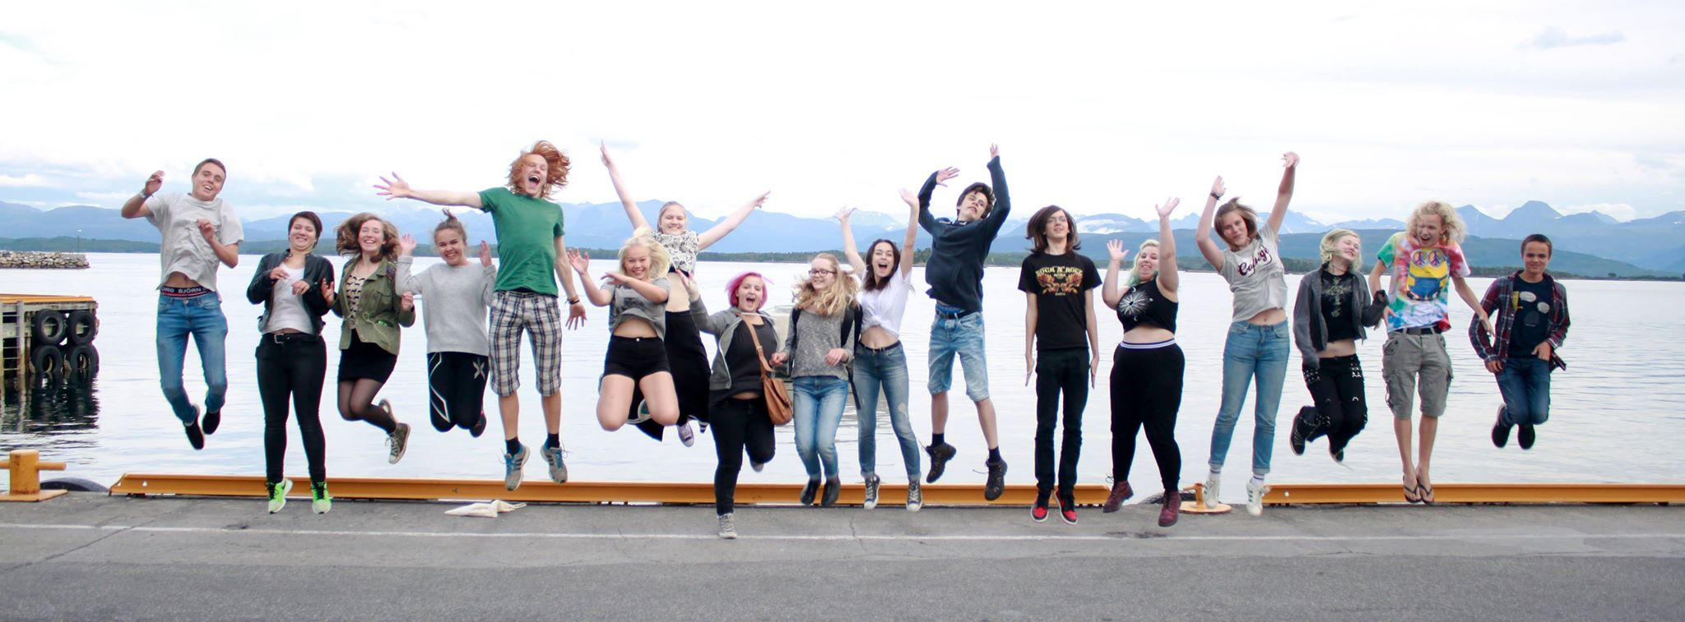

Presse

Hvem er pressen?

Pressen er alle avisene, nettavisene, magasinene, ukebladene, TV-stasjonene, radiokanalene, alle som formidler budskap ut til folk. Det kan også bety bloggere, men det er litt på siden, selv om oppmerksomhet fra de også kan være en god ting.

For lokallag er lokal- og regionalavisene de viktigste arenaene, fordi det er disse avisene folk leser og stoler på. Distriktradioen, nærradioen og lokale TV-kanaler er også et sted hvor dere kan nå ut bredt. Disse mangler ofte stoff, spesielt nærradioen og de mindre lokalavisene, så da er det bare å kjøre på. Jo flere aviser/radioer/TVer vi kommer i, jo flere når vi ut til.

Hva er en nyhet?
En nyhet er det usedvanlige. Det som skiller dagen i dag fra dagen i går. En nyhet trenger ikke være noe ille som har skjedd, det kan for eksempel være at det blir planlagt flere sykkelveier, en aksjon eller at det er en ny leder i lokallaget.

Hva som er godt eller dårlig stoff vurderes forskjellig fra redaksjon til redaksjon. En sak kan være svært interessant for en avis med en spesiell politisk farge, mens den samme nyheten er uinteressant for andre medier. Det finnes likevel noen felles mål og vurderinger for hvordan journalister vurderer saker.

Hovedregelen er at handlinger er bedre stoff enn meninger. Få aviser er interessert i hva Natur og Ungdom mener, men mange er interesserte i hva Natur og Ungdom gjør. Ofte vil en aksjon, en markering eller en avsløring si mye mer enn en meningsytring. Men det er likevel mulig å komme på med meningsytringer av og til. Kunsten er å gjøre noe, for eksempel aksjonere, for å få frem en meningsytring.

En lokal nyhet vurderes ofte ut fra følgende kriterier:
Ferskhet
Skjer hendelsen du vil fortelle om i dag? Gamle aksjoner og markeringer er få interesserte i. Det hjelper lite å ha en aksjon på tirsdag og så gå til lokalavisen for å fortelle om den på torsdag.

Nærhet
Lokalavisene er mest interessert i det som skjer i sitt distrikt eller med folk fra dette distriktet. Lokallag fra Natur og Ungdom skårer som oftest bra her. Det er viktig å huske at det er spennende for journalister når det skjer noe med folk fra deres distrikt, selv om det ikke skjer i deres nærområde. Når lokallag drar på seminar eller sommerleir, kan det være spennende for journalistene i lokalavisene selv om sommerleiren er et annet sted i landet.

Sakens betydning
Er saken du vil ha fram noe som angår mange? Jo flere saken angår, jo bedre er det. I utgangspunktet angår miljøproblemene alle, men det kan likevel være greit å ha fokus på på hvem som blir rammet spesielt av dette miljøproblemet. Uansett er det vår oppgave å vinkle miljøsakene sånn at de angår folk. Let alltid etter de direkte konsekvenser en sak har for vanlige folk.

Konflikt
Konflikter er alltid bra stoff. Miljøvern er konflikter, konflikter mellom de som vil ha dagens utvikling og de som setter miljøet først. Det er vår oppgave å synliggjøre konfliktene. Grunnen til at det er godt stoff når Natur og Ungdom aksjonerer er at det er konfliktorientert. Det er engasjerende for folk å være for eller mot en utbygning. Uklare konflikter er vanskelige for folk å forholde seg til. Det kan derfor være lurt å finne ut helt konkret hva konflikten står mellom.

Fakta
Harde fakta er bedre enn synsing. Når vi forholder oss til pressen, er det viktig å vite hva som er fakta og hva som er våre kommentarer. Det er enda viktigere at pressen vet det, så vær tydelig ovenfor dem. Det eneste som er bedre enn harde fakta, er harde fakta krydret med saftige og gjennomarbeidede sitater.

Tenk i bilder
Dersom det ikke er noe media kan ta bilde av, skal det mye til for at en journalist skal forlate kontoret. Let etter ting som kan være gode motiver, og som kan illustrere saken dere jobber med. Fortell og vis journalisten hvorfor saken er viktig, og hvilke miljøkonsekvenser saken har. Når dere aksjonerer, er det viktig å planlegge aksjonen slik at det gir best mulig bilder. Unngå å stå i skyggen, og unngå at journalisten får lys i fjeset/kameralinsen. Samtidig er det dumt å få alt lys i ansiktet selv, så tenk gjennom hvordan dere stiller dere opp under aksjonen. Pressen er ofte interessert i bilder hvis det er action, skrikende ungdommer, kule ting som skjer eller bannere som henger på et sted hvor det gjør mye ut av seg.

Hvem er Natur og Ungdom for pressen?
For pressen er Natur og Ungdom en av uhorvelig mange organisasjoner som prøver å få oppmerksomhet rundt en sak de synes er viktig.

For å ikke forsvinne i mengden, er det viktig at vi er bevisste på hva det er som gjør oss spesielle, og hvorfor pressen skal bry seg om oss. Saken vet vi er viktig, men vi må også vise hvorfor vi er de som skal få presentere den.

- Vi er unge, det er et tveegget sverd.
  - For en del eldre journalister i lokalmedier, kan det være mer interessant og behagelig å snakke med en førtiåring i dress som gir akkurat de sitatene og bildene som er forventet.
  - Samtidig er en avis en god blanding av ting som angår målgruppen. For lokalaviser kan det være mer interessant å intervjue oss, finn ut hvilke journalister som skriver saker om ungdom i din lokalavis.
- Vi er kontroversielle og tør å si fra der det trengs. Vi bruker også flere virkemidler enn de fleste, og sivil ulydighet der vi mener at det er nødvendig.
- Vi er ikke nødvendigvis stuerene. For mange er vi den sympatiske underdogen, og for de fleste er det lettere å like David enn Goliat. Nesten like viktig er det at de som ikke liker oss, faktisk ikke liker oss. Det er mye bedre enn at noen liker oss, og at resten er likegyldige.
- Miljøbevegelsen består av idealiser. Vi kjemper ikke for oss og vårt, men vår en felles fremtid. Vi kjemper for natur og miljø, og kan ikke skitnes til med alternative motiver. Vår agenda er miljøet, ikke en politisk eller byråkratisk karriere.

Hvis Natur og Ungdom klarer å spille på det som gjør oss spesielle, er vi interessante overfor media. Hvis vi blir som alle andre, er vi ikke lengre spennende. Hvis vi ikke klarer å engasjere i både positiv og negativ forstand, risikerer vi å drukne i mengden.

Hvorfor drive med presse?
Miljøvern er konflikter og pressearbeid handler om å synliggjøre konfliktene. Vi skal ut i krigen for å vinne og det hjelper lite at et lokallag eller sentralstyret har avholdt møter og vedtatt uttalelser om både det ene og det andre hvis ingen vet hva vi driver med. Skal vi lykkes, må vi være synlige.

Pressearbeid dreier seg om å stå fram, tørre å stå for noe, og om å kaste seg frampå. Ingen kommer og spør deg hva du mener. Det er du som må stå på for at det budskapet Natur og Ungdom har skal komme fram. Hensikten med pressearbeid er ikke å vise fram ansiktet sitt i media, men hver gang du er i nærheten av en journalist, må du tenke på at dette er en mulighet til å få sagt noe om de viktige sakene Natur og Ungdom er opptatt av.

Pressen er altså en måte Natur og Ungdom kan nå ut med informasjon på. Gjennom aviser, TV og radio osv. kan du snakke til svært mange mennesker på en gang, på denne måten når man bredt ut med et budskap.

Pressen er også en politisk arena. Gjennom leserbrev, kronikker og presseoppslag kan Natur og Ungdom starte offentlige debatter, konfrontere politikere, byråkrater eller andre pådrivere for miljøskadelige prosjekter eller avsløre ulovlig forurensing, feil og mangler i utredninger.

Natur og Ungdom er blant de organisasjoner som noen mener er avhengige av presseomtale, og den klart viktigste mediedekningen Natur og Ungdom får er de oppslagene lokallagene har i lokal- og regionalavisene.

Tips til pressearbeid

- Vær godt forberedt. Du må ha en klar plan for hvorfor du ringer og hva du vil si. Ha klar argumentasjonen og vær forberedt på å få kritiske spørsmål. Det kan være lurt å øve seg på å svare på de viktigste spørsmålene før du ringer. Dersom du blir spurt om hvorfor Natur og Ungdom kontakter media i denne saken, så er det lurt å holde seg til det saken dreier seg om. Avisen gidder ikke å skrive om dere bare fordi dere vil ha omtale.

- Husk at det er du som kan saken. Du kan som oftest mye mer enn journalisten. Ha derfor klar en kort forklaring på hva saken handler om, der konflikten kommer fram. Du må ha klar den viktigste informasjonen om saken, journalisten har ikke tid til å bruke lang tid på hver sak.

- Lag gode pressemeldinger. Det gir mindre arbeid til journalisten og oss mer styring på hva oppslaget inneholder.

- Hvis dere jobber med en stor sak med mye fakta eller forhold å holde rede på, kan det lønne seg å lage en bakgrunnsinformasjon som gir en mer utfyllende forklaring av saken. Bakgrunnsinformasjonen kan deles ut til presse og andre som vil sette seg ordentlig inn i saken.

- Når lokallaget skal ha et presseutspill eller en aksjon, er det lurt å velge en eller to pressetalspersoner som skal snakke med pressen. Media har ofte problemer med å forholde seg til mer enn en person. Hvem som er pressetalsperson kan rullere fra sak til sak.

- Tenk på tidspunktet for utspillet eller aksjonen. Seint på dagen er det vanskelig å få pressen til å gripe tak i en sak. Fredager kan også være et problem, noen aviser har spesielle helgeutgaver, der det ikke er plass til mye nyhetsstoff. Det er heller ikke lurt å krasje med utdelingen av Nobelprisen eller bryllupet til kronprinsen. Det kan man unngå ved å planlegge ting litt på forhånd. I sommerferien derimot skjer det lite, så da kan man få masse presse på det man gjør og mener.

- Få kontakter i avisene. Dersom en journalist har laget en sak om dere før, kan dere ta kontakt med denne journalisten neste gang dere planlegger noe. Følg med på hvem som skriver om de sakene dere jobber med. Det er lettere å ta kontakt med en journalist som kjenner saken.

- Ta kontakt med pressen tidlig på dagen. De aller fleste redaksjoner er ferdige med morgenmøter før klokken 09.00. På dette møte bestemmes det meste av dagens saker, så det er bra om nyhetsredaktøren er tipset om saken deres før møtet. Det kan være vanskelig å komme med en sak til neste dag utpå formiddagen. Er det viktig, så er det likevel mulig å få det til med litt jobbing. Da kan det være lurt å ta kontakt litt etter lønsj, for da kan noen journalister, av ulike grunner, trenge en ny sak å jobbe med.

- Du har lov til å be om å få se hva du er blitt sitert på. Journalisten har ikke lov til å skrive at du sier noe du ikke mener. Du har ikke mulighet til å si noe om overskriften eller hvordan journalisten framstiller saken. Men dersom noen lager et helt krise intervju, kan en skrive et leserinnlegg og forklare hva som egentlig var saken. Alle aviser plikter å ta inn kritikk.

- Skriv mange leserbrev. Der bestemmer du selv vinkling og innhold. Leserbrev er noe av det som flest leser i lokalavisa.

- Natur og Ungdom sentralt abonnerer på en tjeneste som klipper ut saker fra aviser, radio og TV der Natur og Ungdom er nevnt. Dette heter Retriever, og er grunnlaget for ”Klippetoppen”, en intern konkurranse om å komme mest i pressa. Retriever får ikke med seg alt, så det kan være lurt å ta vare på klippene selv og sende det inn til informasjonssekretær, som har ansvar for dette.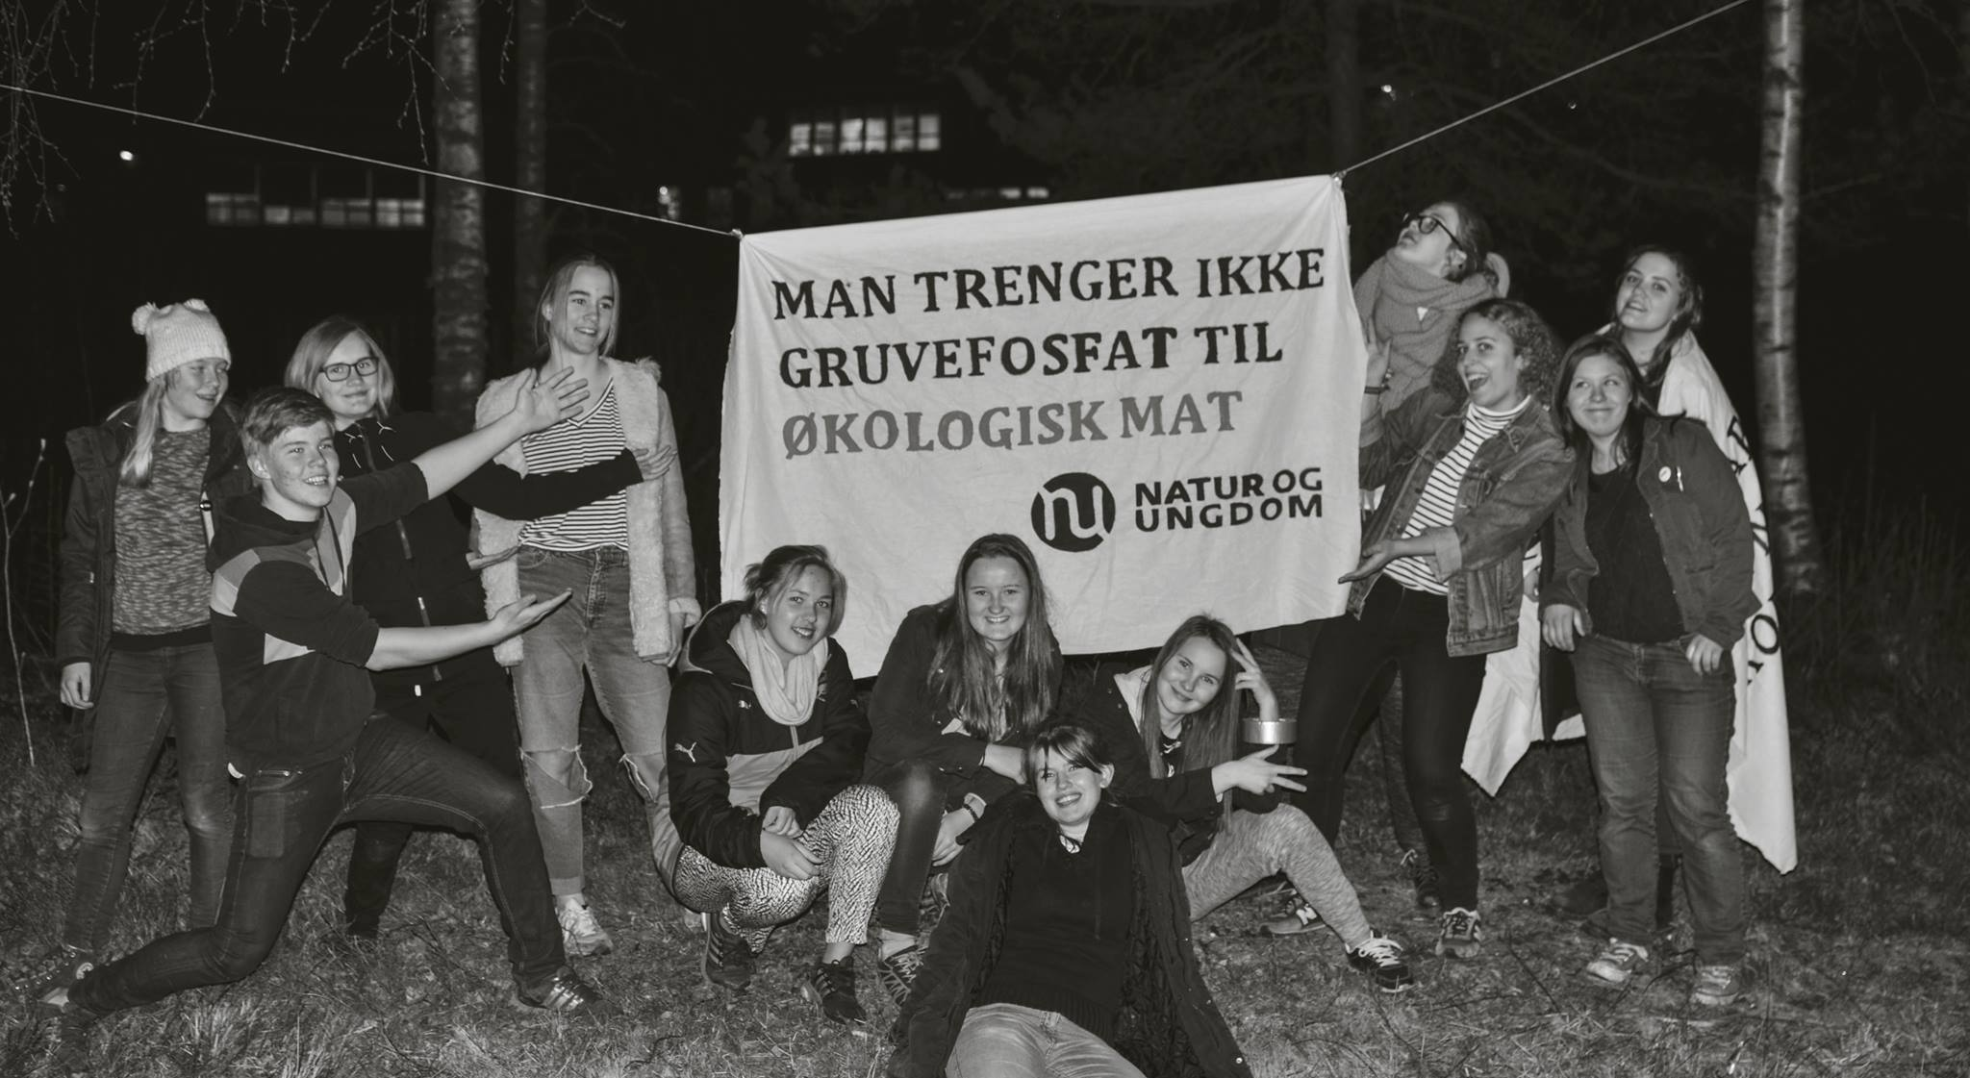

Seminar
Her er en oversikt over hva som bør gjøres underveis i planlegginga av et seminar. Det ligger mer maler, programforslag, handlelister og mye mer på NU.no
Langtidssoppgaver (5-3 måneder før)
- Tid og sted
- Tema
- Programforslag: myldrerunde, foredragsholdere (begynn å booke)
- Mobilisering: sett et deltakermål og lag en plan for hvordan nå det
- Fordel ansvar
- Økonomi – har dere nok penger? Skal det være deltakeravgift?
- Begynn å ringe lokallag, få de til å sette av helgen og melde seg på
Mellomoppgaver (2 mnd -3 uker før)
- Program bør være klart, både faglig og sosialt
- Sjekk ut mulighetene for sponsing
- Fraværsbrev
- Mobilisering: ha flere ringerunder, sjekk at alle som sier de er påmeldt er det
- Lag reiserute til deltakerne
- Lag et budsjett med oversikt over utgifter og inntekter
- Forbered aksjon/utflukt
Korttidsoppgaver (dagene før + selve seminaret)
- Ring alle som er påmeldt, sjekk at de kommer og vet hvordan de skal reise
- Lag en meny og handleliste
- Presse (skriv pressemeldinger, få omtale i forkant og under seminaret)
- Gaver til foredragsholderne
- Reisedekningsskjemaer, deltakerlister og deltakerprogram
- Pratiske ting til seminaret: Prosjektor, penger, reiseruter, tusj, plakater, plaster, hodepinetabletter, data, spill, kortstokker, film
Lag en praktisk plan med ansvarsfordeling for semiaret.

Verving
Ansvar - verveansvarlig i fylkesstyret
Hvert fylkesstyret velger en verveansvarlig. Denne personen har overordnet ansvar for vervingen i fylket. Det innebærer å sørge for at fylket setter seg et mål å jobbe mot ved starten av året (både til sommerleir og for hele året), for deretter å følge opp at fylket når målet. Dette virker kanskje vagt, nettopp fordi det er det. Vervet har i utgangspunktet få obligatoriske oppgaver, og det er i stor grad opp til deg hvordan du sørger for at målet nås. Det åpner for stor grad av kreativitet og moro!
Du skal motivere titalls, kanskje hundrevis, av mennesker i fylket ditt til å få med enda fler på miljø/vinner-laget, og hvordan dette gjøres best vil variere fra fylke til fylke.
Det er likevel noen oppgaver og prinsipper å ta hensyn til:
- Et viktig prinsipp er at du som verveansvarlig bør bruke mest tid på å sette flest mulig i sving. Det betyr for eksempel at du bør jobbe med å motivere alle lokallagene til å verve, fremfor fylkesstyret eller ett lokallag. Vi må nå bredt ut og ververne må være mange!
- Vervingen bør spres over hele fylket, og da må lokallagene ta ansvar. Det er det du som verveansvarlig som har ansvar for at de gjør. Fylkesstyret kan gjerne legge fokus på områder uten er fungerende fylkesstyre.
- I løpet av året arrangeres det to verveuker: En og våren og en om høsten. Her har du ansvar for at alle lokallag legger god planer. Det skal legges planer for verving (medlemmer og NU-venner), gjennom stands, foredrag eller andre aktiviteter, men det er også en god mulighet til å starte lokallag og aktivisere medlemmer.
- Konkurranser motiverer mange. Her kan man tenke både gulerot og pisk. Skal vinneren få et premie, eller taperen en “straff” (må gjøre noe flaut f.eks.). Konkurranse kan være mellom lokallag, mellom lokallag og fylkesstyre, for hele fylket, mellom fylket og ansvarssentralistt/regsek eller annet.
- Husk å minne folk på hvor utrolig verving faktisk er. Det sikrer NU inntekter, og sørger ikke minst for at vi er fler som kjemper miljøkampen.
- Vi er ute etter mange vervinger, men husk også på verdien av å nå ut til ulike type mennesker. Finn nye arenaer å verve på, og prøv å nå fler enn den “typiske NUeren”
- Gratulerer!
- Har overlappinga gått bra?
- Planer fremover
- Kommer du på LS?Hvem er reserve?
- Lest sakspapirer?
- Spørsmål?

